1. Preposielanie pošty na webmail

Každý užívateľ AIS má automaticky vytvorenú mailovú schránku – webmail.stuba.sk s veľkosťou 5 Gb po prvom prihlásení do AIS. Z AIS je možné nastaviť automatické preposielanie pošty do webmailu.

Po vstupe do Osobnej administratívy – Osobný manažment – Poštová schránka

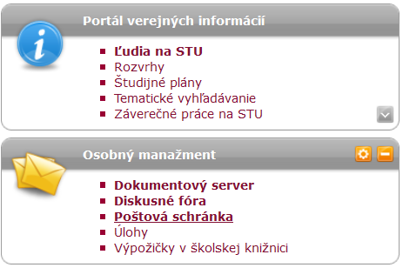

Poštová schránka – Nastavenie – Preposielanie pošty – v kolónke Pridať nový e-mail je potrebné zadať tvar: [login@stuba.sk](mailto:login@stuba.sk) - následne Pridať. Užívateľ môže preposlanú poštu ukladať v AIS alebo si dať preposielať všetku poštu do webmailu. V AIS je kvóta na uloženie 500 MiB. Nastavenie je potrebné uložiť!

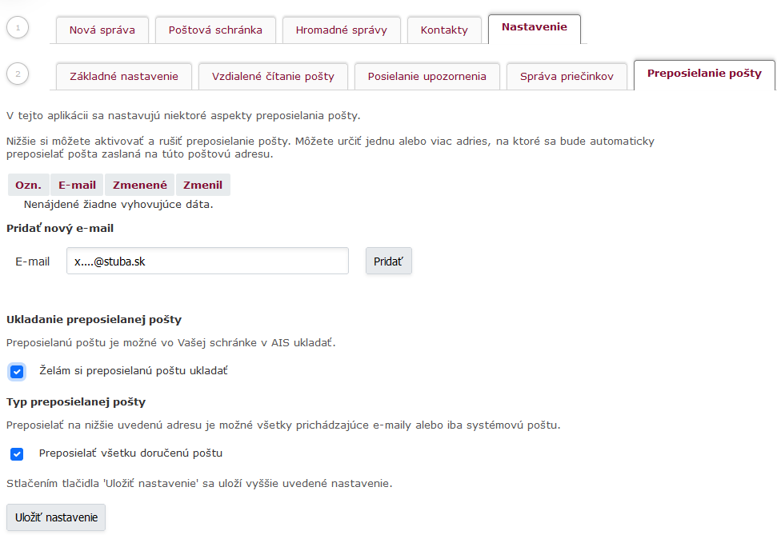

1. Preposielanie pošty z webmailu na súkromný mail

Z webmailu je možné nastaviť preposielanie pošty na súkromný mail.

1. Prihlásiť sa do webmailu – pomocou prihlasovacích údajov do AIS

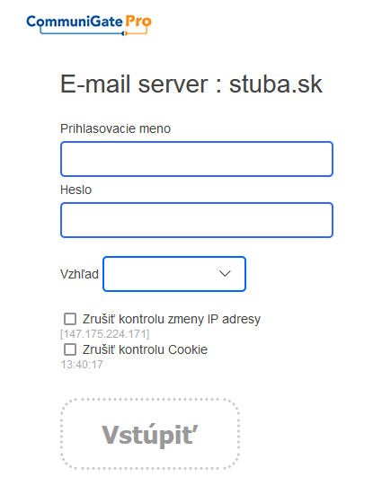

1. Pravidlá – Presmerovanie pošty – napísať do kolónky súkromný mail – Zapnúť – Uložiť filtre

